BAB III

ANALISA DAN PERANCANGAN

Analisa

Identifikasi Masalah
Pada kegiatan praktek kerja lapangan, informasi menjadi hal yang penting untuk didapatkan guna membantu kelancaran pada saat pendaftaran dan saat kegiatan prakering berlangsung. Untuk mendapatkan informasi praktek kerja lapangan siswa harus menghubungi sekertariat sekolah bagian hubungan industri. Karena adanya pandemi yang hingga saat ini menyebabkan adanya peraturan yang dimana mengharuskan kegiatan pembelajaran secara daring. Dan juga dengan siswa yang akan memulai kegiatan praktek kerja lapangan akan terkendala untuk mendapatkan informasi yang berkaitan dengan praktek kerja lapangan tersebut. Dalam pelaksaan praktek kerja lapangan penulis menemukan beberapa masalah yang timbul, adapun permasalahan yang dapat diidentifikasi adalah sebagai berikut :
- Siswa tidak mengetahui persayaratan untuk melakukan kegiatan praktek kerja lapangan.
- Formulir pengajuan praktek kerja lapangan.
- Tidak adanya sistem untuk memanajemen kegiatan praktek kerja lapangan di sekolah sehingga siswa tidak mengetahui informasi mengenai praktek kerja lapangan.

Pemecahan Masalah
Berdasarkan permasalahan yang sudah disebutkan di atas, maka dibuat sebuah Sistem Informasi Manajemen Praktek Kerja Lapangan Berbasis Website Menggunakan Framework CodeIgniter. Sistem yang akan dibuat ini mempunyai beberapa kelebihan antara lain:
- Mempermudah manajemen data praktek kerja lapangan.
- Mempermudah pendaftaran siswa yang akan melakukan kegiatan praktek kerja lapangan.
- Mempermudah untuk mendapatkan informasi selama kegiataan praktek kerja lapangan berlangsung.
- Mempermudah proses manajemen penilaian.

Perancangan
Untuk perancangan sistem akan menggunakan model UML (Unified Modeling Language). Berikut dan diagram UML yang akan mendeskripsikan sistem yang akan dibangun:

Perancangan Sistem

Use Case
Use Case merupakan sebuah interaksi antara aktor dan sistem. Dalam sistem yang akan dibuat, use case yang dibangun sebagai berikut:
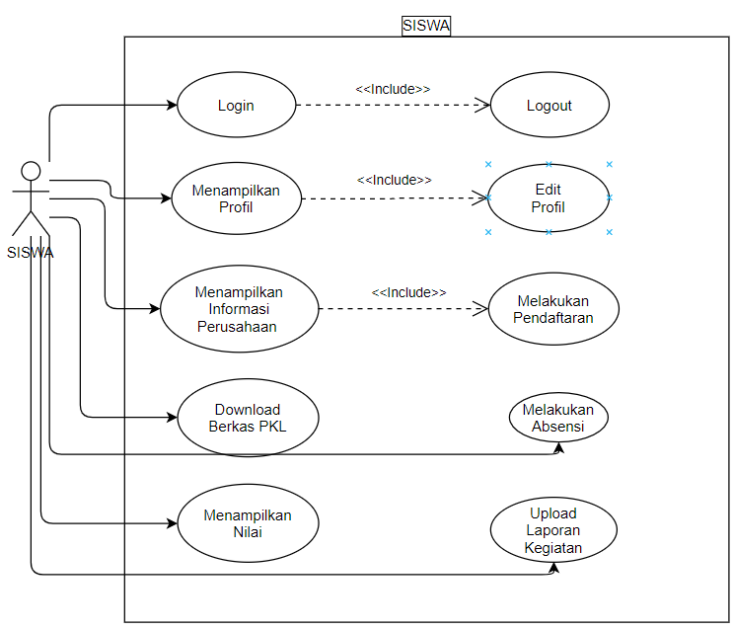
Gambar 3.1 Use Case Siswa
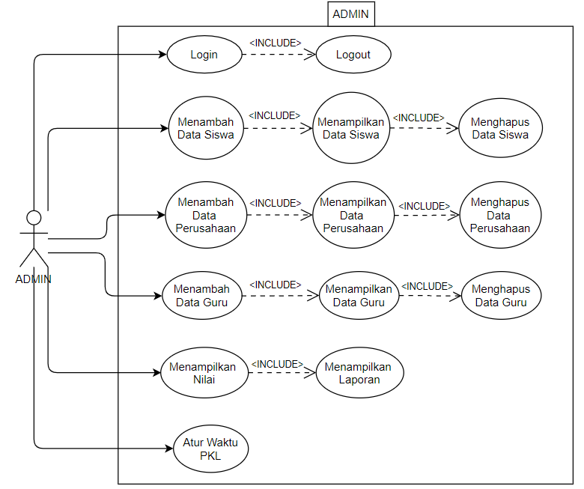
Gambar 3.2 Use Case Admin
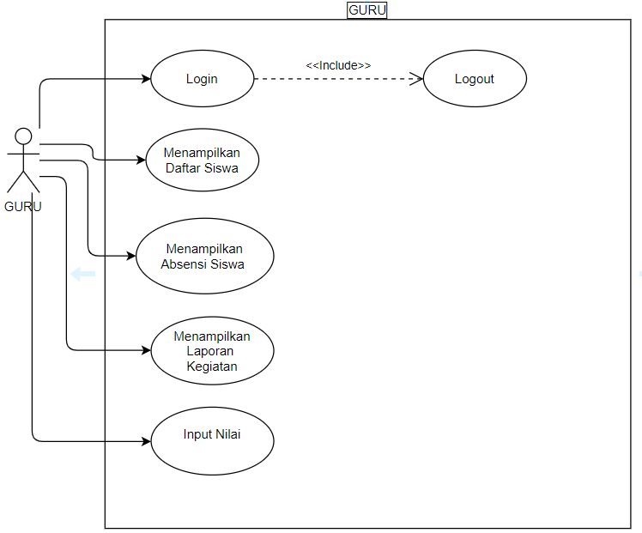
Gambar 3.3 Use Case Guru
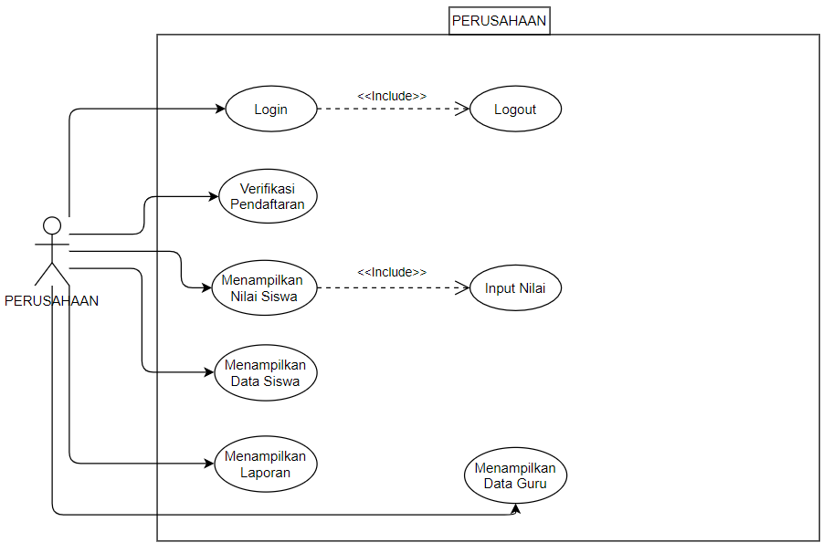
Gambar 3.4 Use Case Perusahaan

Activity Diagram
Activity diagram merupakan diagram yang menerangkan tentang aktivitas-aktivitas yang dapat dilakukan oleh seorang pengguna yang akan diterapkan pada aplikasi. Activity diagram untuk setiap kegiatan yang ada pada sistem informasi yang akan dirancang digambarkan sebagai berikut:
- Activity Diagram Siswa Login Siswa
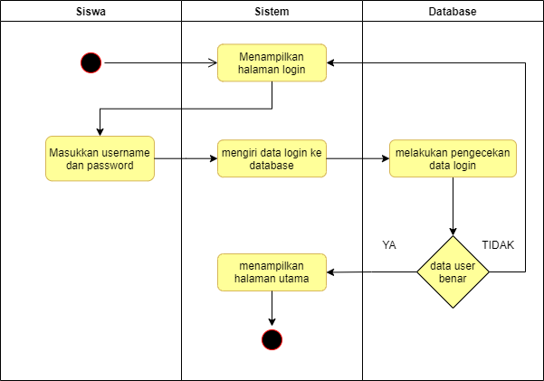
Gambar 3.5 Activity Diagram Login Siswa

- Activity Diagram siswa Edit Profil Siswa
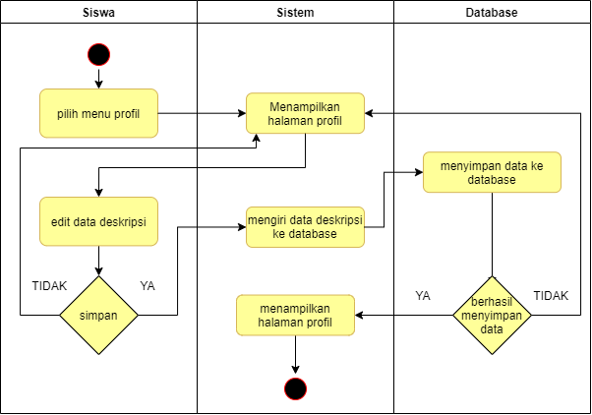
Gambar 3.6 Activity Diagram Siswa Edit Profil Siswa
- Activity Diagram siswa menampilkan tempat rekomendasi perusahaan.
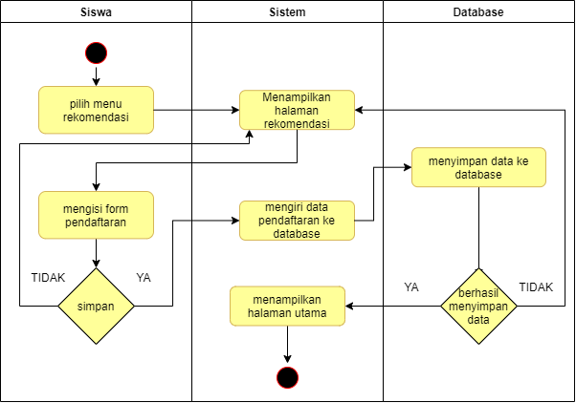
Gambar 3.7 Activity Diagram Siswa menampilkan tempat rekomendasi perusahaan

- Activity Diagram siswa melakukan absensi.
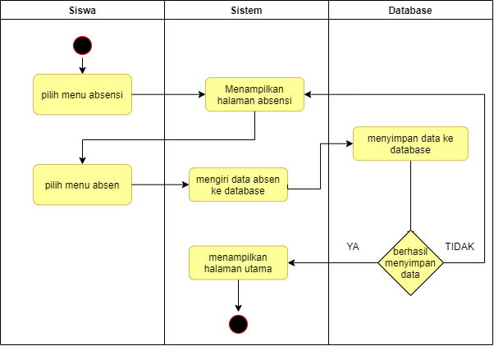
Gambar 3.8 Activity Diagram siswa melakukan absensi

- Activity Diagram siswa upload laporan praktek kerja lapangan.
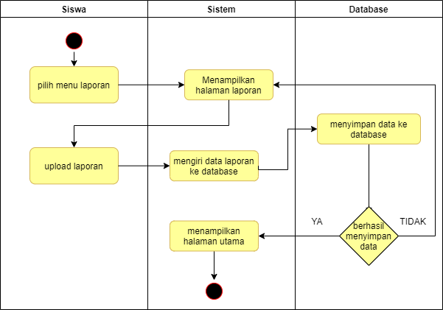
Gambar 3.9 Activity Diagram siswa upload laporan praktek kerja lapangan

- Activity Diagram Admin menambah data siswa.
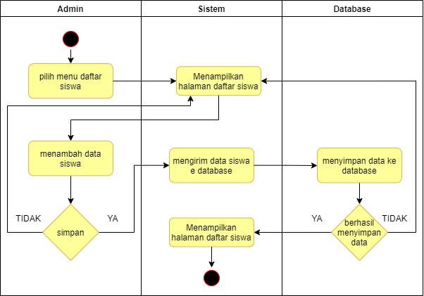
Gambar 3.10 Activity Diagram Admin menambah data siswa.

- Activity Diagram Admin menambah data perusahaan.
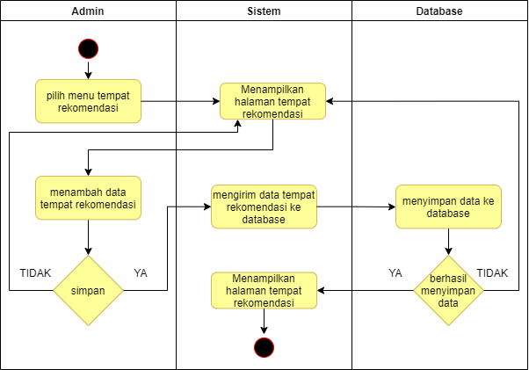
Gambar 3.11 Activity Diagram Admin menambah data perusahaan.
- Activity Diagram Admin menambah data guru monitoring.
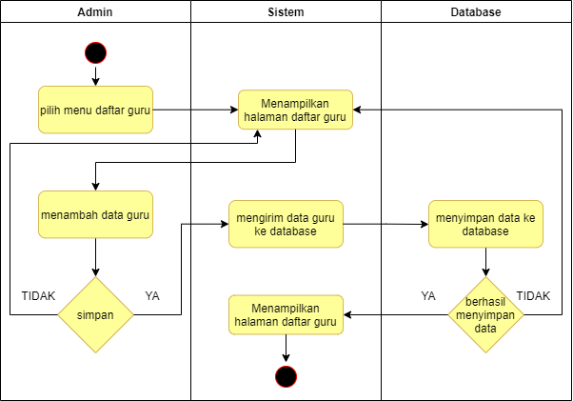
Gambar 3.12 Activity Diagram Admin menambah data guru monitoring.

- Activity Diagram Admin mengatur waktu praktek kerja lapangan.
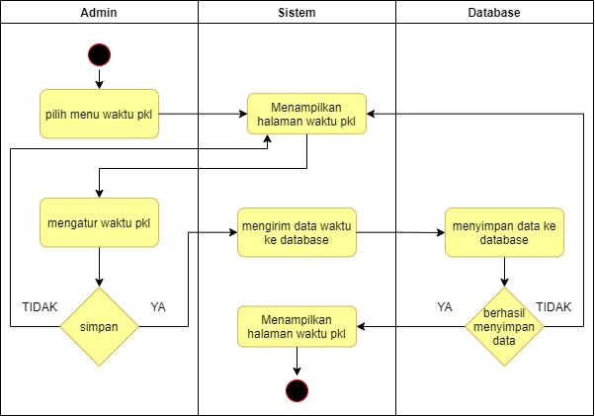
Gambar 3.13 Activity Diagram Admin mengatur waktu praktek kerja lapangan.

- Activity Diagram Perusahaan verifikasi pendaftaran.
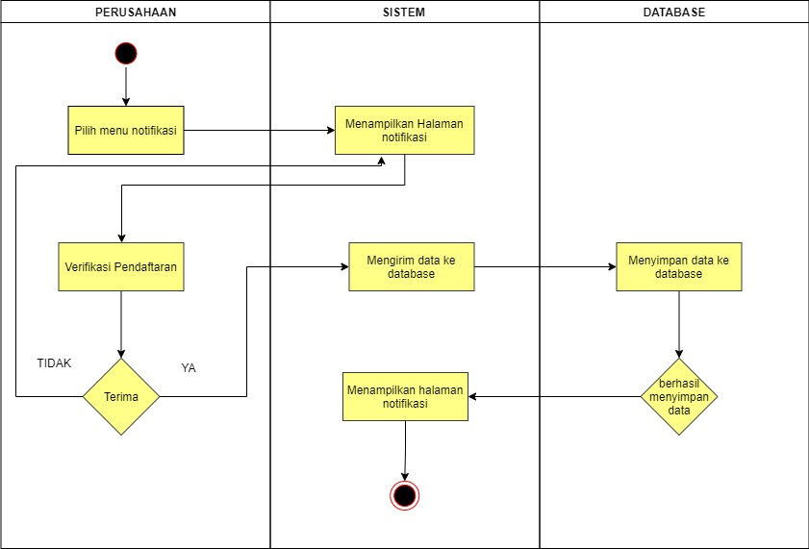
Gambar 3.14 Activity Diagram Perusahaan verifikasi pendaftaran.

- Activity Diagram Perusahaan input nilai siswa.
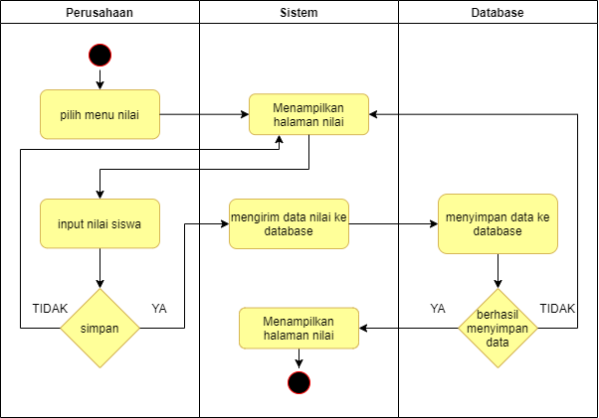
Gambar 3.15 Activity Diagram Perusahaan input nilai siswa.

Perancangan Data
Rancangan database (basis data) untuk menentukan isi dan pengaturan data yang dibutuhkan sebagai berikut:

Conceptual Data Model (CDM)
CDM adalah model yang dibuat berdasarkan anggapan bahwa dunia nyata terdiri dari kumpulan obyek-obyek dasar yang dinamakan entitas (entity) serta hubungan (relationship) antara entitas-entitas. Berikut adalah rancangan CDM yang akan digunakan:

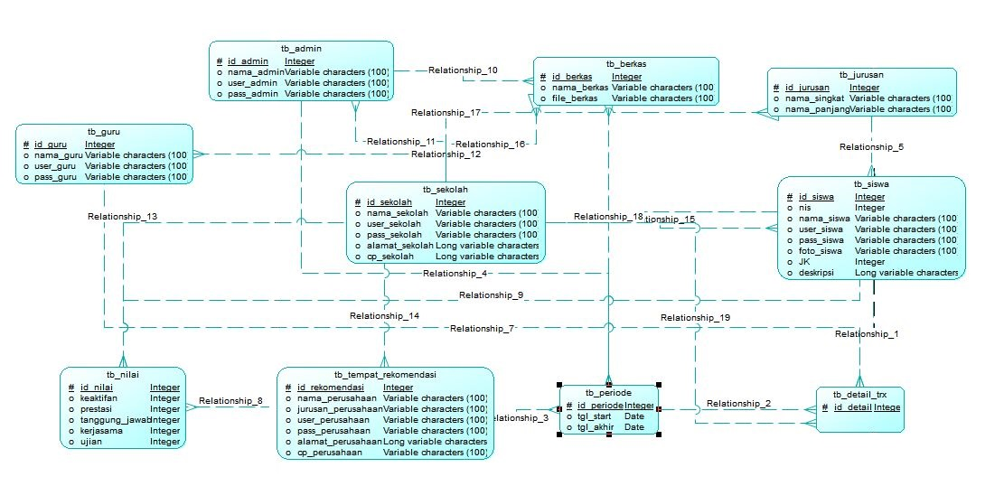
Gambar 3.16 Conceptual Data Model (CDM)

Psychal Data Model (PDM)
PDM atau Physical Data Model adalah gambaran secara detail mengenai basis data dalam bentuk fisik. Pada penerapan PDM dapat disamakan dengan skema relasi yang memiliki ufngsi untuk memodelkan struktur fisik dan secara detail dari suatu basis data. PDM dalam sistem yang akan dibuat sebagai berikut:

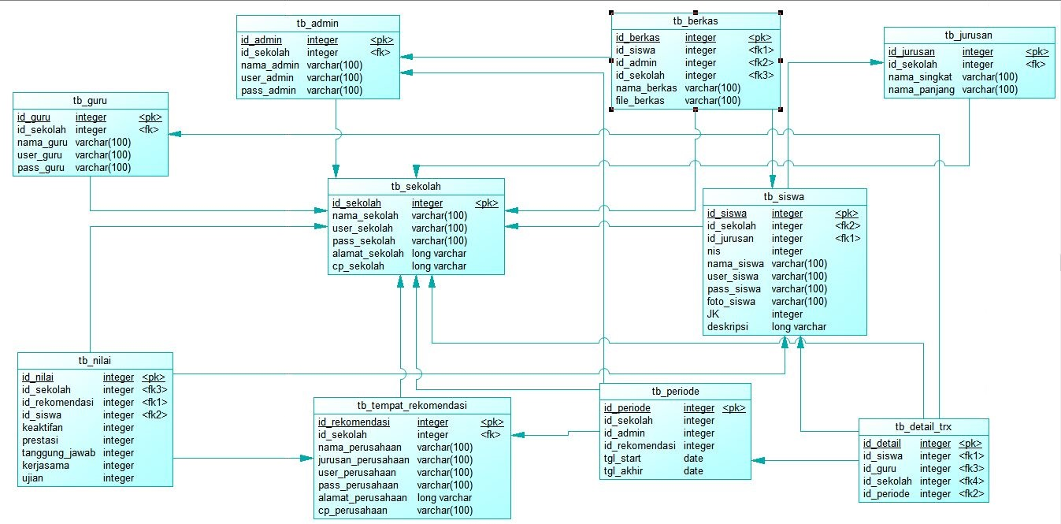
Gambar 3.17 PDM

Desain Tabel
- Tabel Siswa
Tabel Siswa digunakan untuk menyimpan data siswa yang menggunakan aplikasi yang mencakup id_siswa, nis, nama_siswa, kelas, user, pass, foto, jk, deskripsi. Tabel Siswa yang dibangun pada sistem sebagai berikut:
Tabel 3.1 Tabel Siswa
Field | Tipe Data | Keterangan
Id_siswa | Integer | Primary Key
nis | Integer
Nama_siswa | Varchar(100)
kelas | Varchar(100)
User_siswa | Varchar(100)
Pass_siswa | Varchar(100)
Foto_siswa | Varchar(100)
jk | Integer
deskripsi | Long Varchar

- Tabel Jurusan
Tabel Jurusan digunakan untuk menyimpan data jurusan sekolah yang mencakup id_jurusan, nama singkat, nama panjang. Tabel Jurusan yang dibangun pada sistem sebagai berikut:
Tabel 3.2 Tabel Jurusan
Field | Tipe Data | Keterangan
Id_jurusan | Integer | Primary Key
nama_singkat | Varchar(100)
Nama_panjang | Varchar(100)

- Tabel Nilai
Tabel Nilai ini untuk menyimpan data nilai siswa setelah menyelesaikan pkl. Tabel nilai yang dibangun pada sistem sebagai berikut:
Tabel 3.3 Tabel Nilai
Field | Tipe Data | Keterangan
Id_nilai | Integer | Primary Key
kerajinan | Integer
prestasi | Integer
disiplin | Integer
kerjasama | Integer
inisiatif | Integer
Tanggung_jawab | Integer
Ujian_prakerin | Integer

- Tabel Guru
Tabel Guru ini untuk menyimpan data guru pembimbing siswa pkl. Tabel Guru yang dibangun pada sistem sebagai berikut:
Tabel 3.4 Tabel Guru
Field | Tipe Data | Keterangan
Id_guru | Integer | Primary Key
Nama_guru | Varchar(100)
Username_guru | Varchar(100)
Password_guru | Varchar(100)

- Tabel Tempat Rekomendasi
Tabel tempat rekomendasi ini digunakan untuk menyimpan data perusahaan yang sudah bekerja sama dengan sekolah. Tabel Tempat Rekomendasi yang dibangun pada sistem sebagai berikut:

Tabel 3.5 Tabel_Tempat_Rekomendasi
Field | Tipe Data | Keterangan
Id_rekomendasi | Integer | Primary Key
Nama_perusahaan | Varchar(100)
User | Varchar(100)
Pass | Long Varchar
alamat | Long Varchar
cp | Varchar(100)
Nama_pimpinan | Varhchar(50)
foto | Varchar(100)
visi | text
misi | text

- Tabel Periode
Tabel Periode ini untuk menyimpan data tempat berlangsungnya pkl siswa, waktu pkl. Tabel Transaksi yang dibangun pada sistem sebagai berikut:
Tabel 3.6 Tabel Periode
Field | Tipe Data | Keterangan
Id_periode | Integer | Primary Key
Tgl_start | Date
Tgl_akhir | Date

- Tabel Berkas
Tabel Berkas ini untuk menyimpan berkas pkl seperti, panduan,surat pendaftaran, laporan pkl. Tabel Berkas yang dibangun pada sistem sebagai berikut:

Tabel 3.7 Tabel berkas
Field | Tipe Data | Keterangan
Id_berkas | Integer | Primary Key
Nama_berkas | Varchar(100)
File_berkas | Varchar(100)

- Tabel Admin
Tabel Admin ini digunakan untuk menyimpan data admin. Dengan tabel admin yang dibangun pada sistem sebagai berikut:
Tabel 3.8 Tabel admin
Field | Tipe Data | Keterangan
Id_admin | Integer | Primary Key
Nama_admin | Varchar(100)
User_admin | Varchar(100)
Pass_admin | Varchar(100)

Perancangan User Interface
Dibawah ini adalah rancangan tampilan dari Sistem Informasi Manajemen Praktek Kerja Lapangan Berbasis Website Menggunakan Framework CodeIgniter:

Siswa
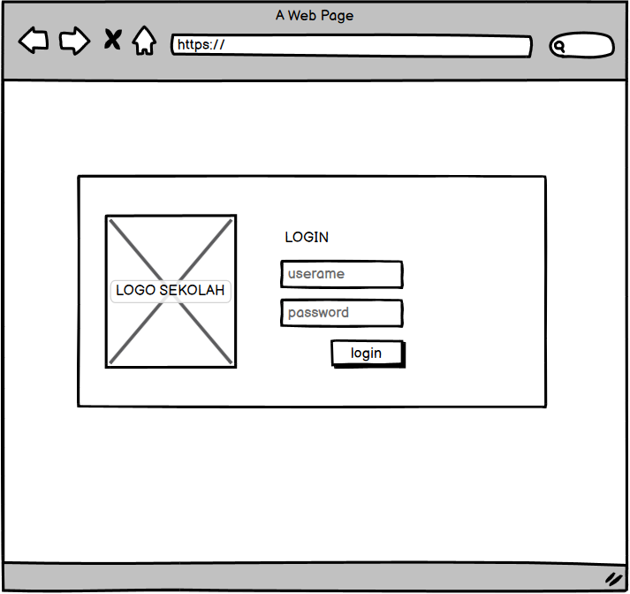
Gambar 3.8 Halaman Login Siswa
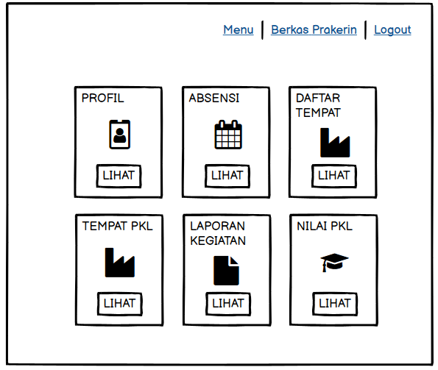
Gambar 3.9 Halaman home Siswa
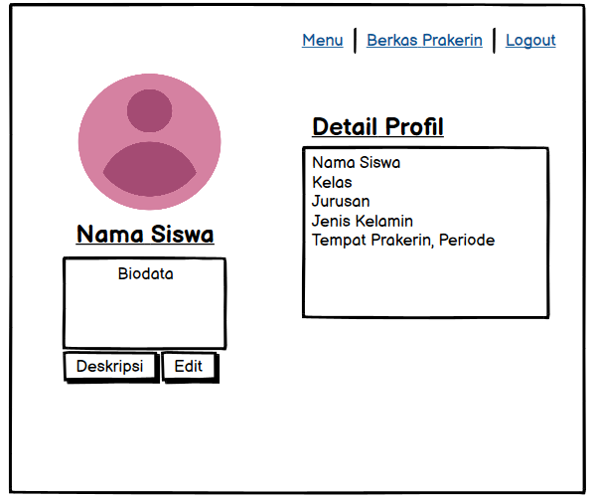
Gambar 3.10 Halaman profil Siswa

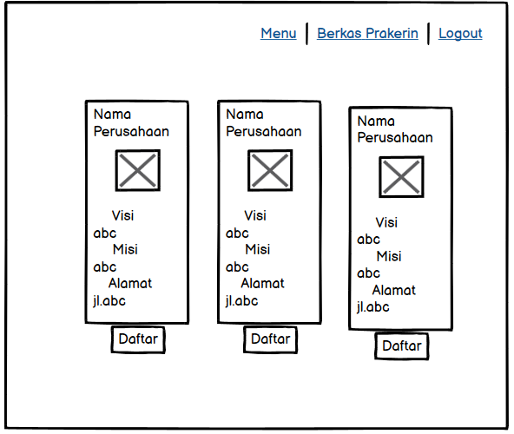
Gambar 3.11 Halaman tempat rekomendasi
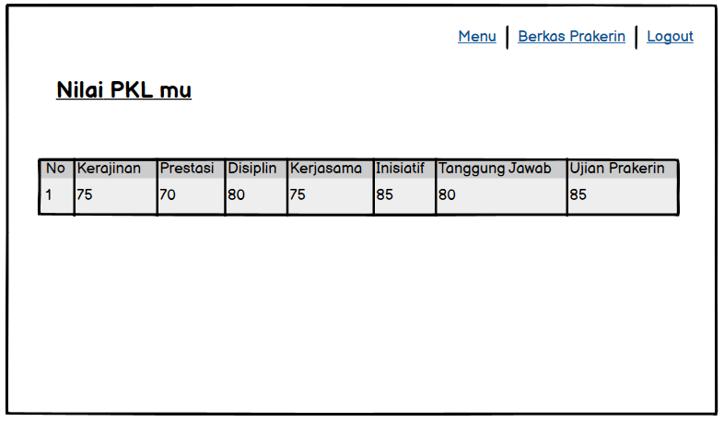
Gambar 3.12 Halaman nilai siswa
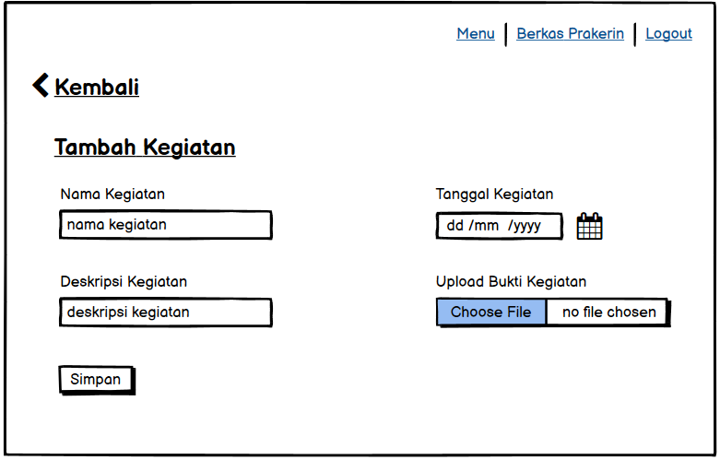
Gambar 3.13 Halaman kegiatan

Admin
Gambar 3.14 Halaman login Admin
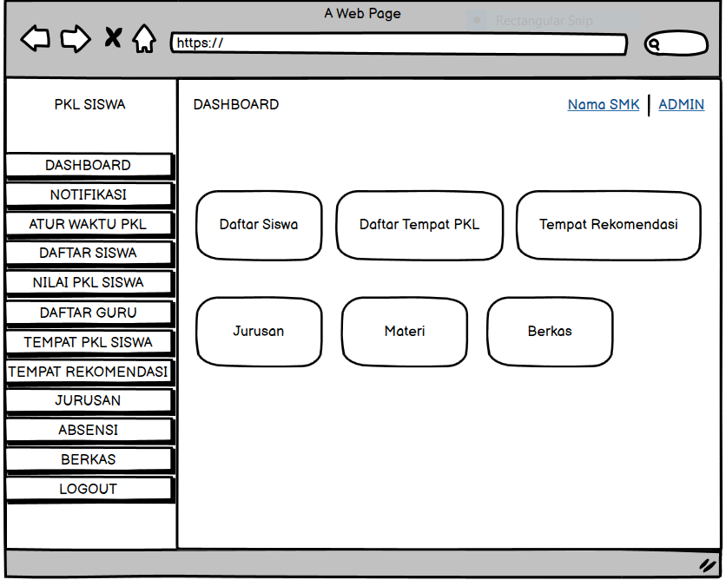
Gambar 3.15 Halaman home admin
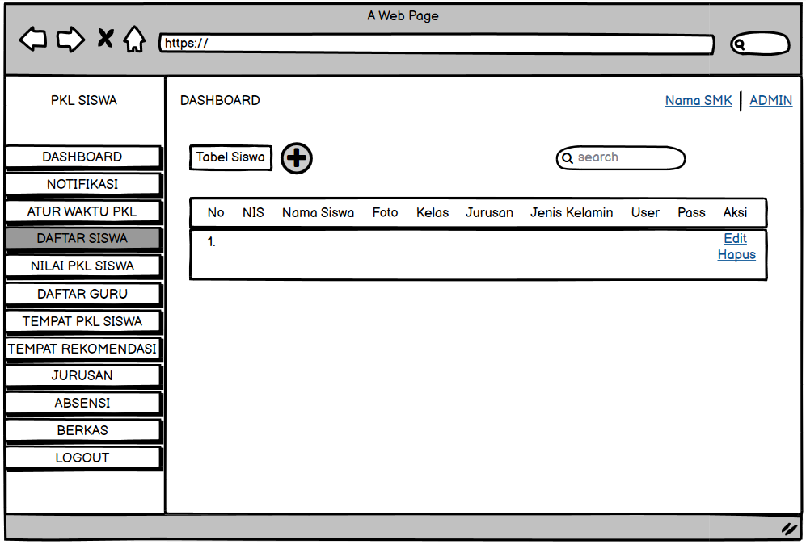
Gambar 3.16 Halaman daftar siswa
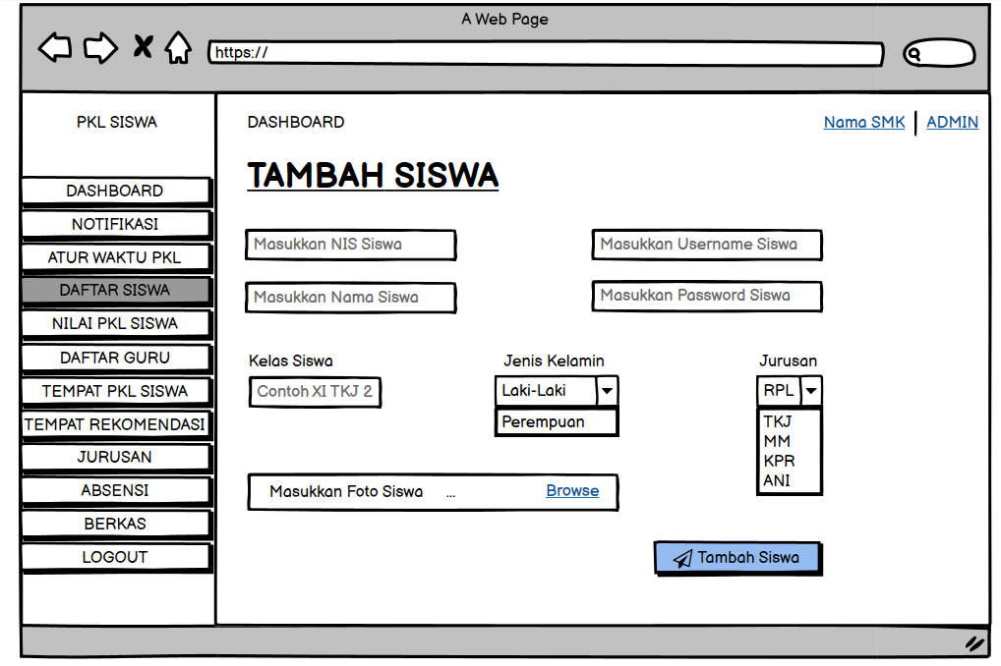
Gambar 3.17 Halaman tambah siswa
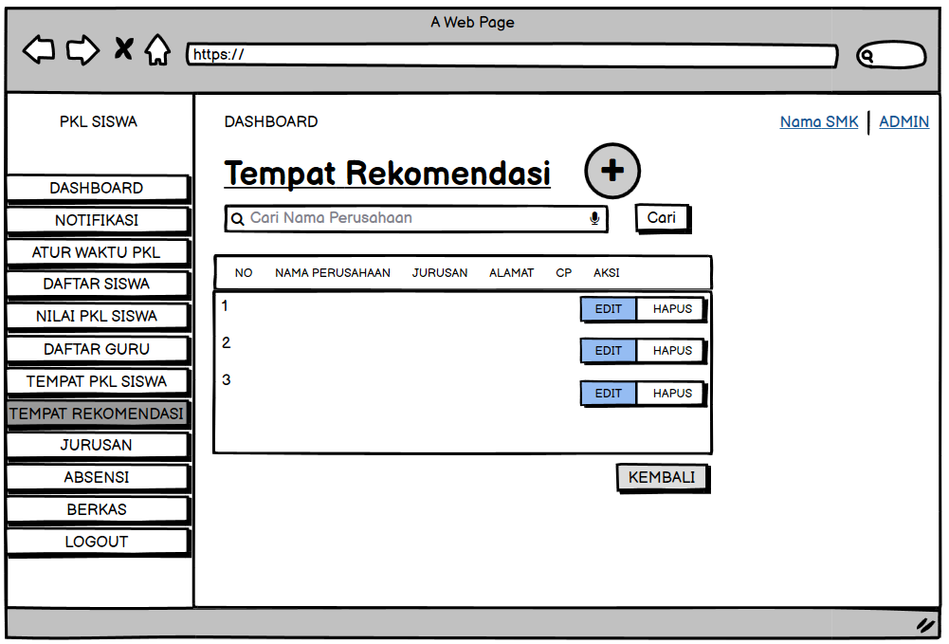
Gambar 3.18 Halaman tempat rekomendasi
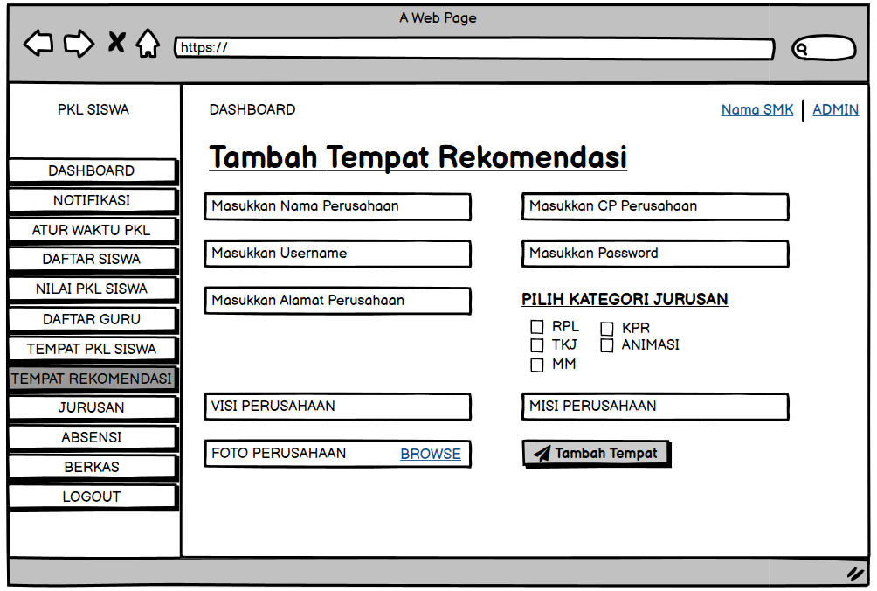
Gambar 3.19 Halaman tambah tempat rekomendasi

Guru
Gambar 3.20 Halaman login guru
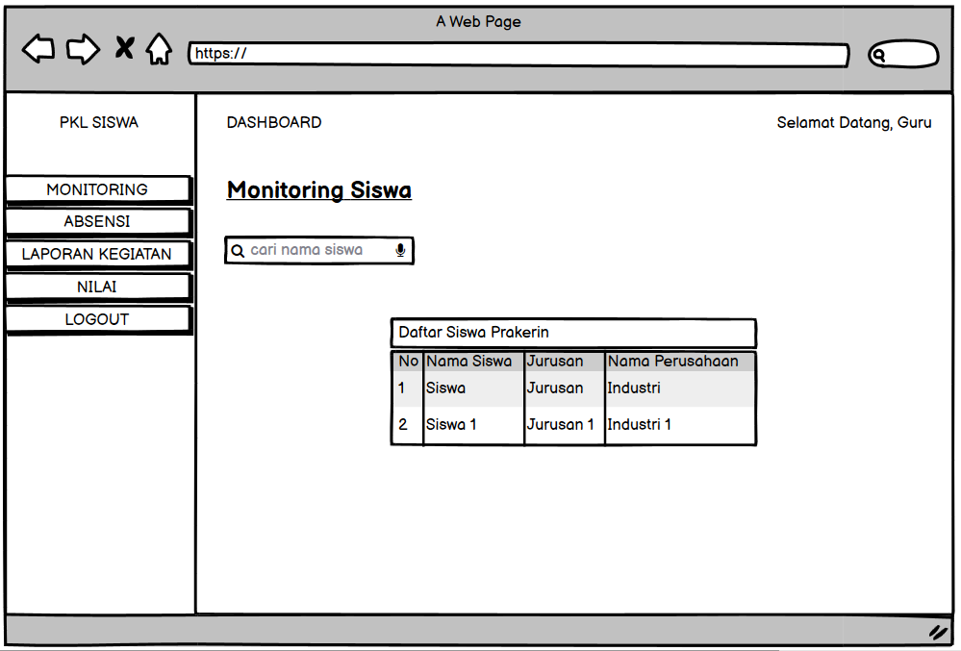
Gambar 3.21 Halaman home guru
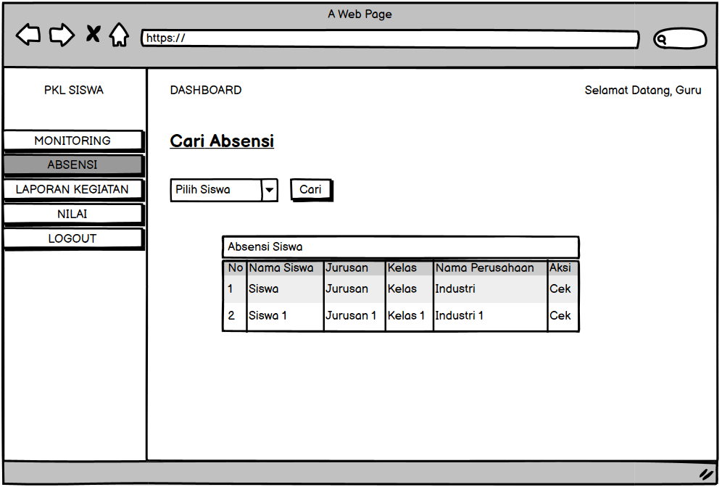
Gambar 3.22 Halaman lihat absensi
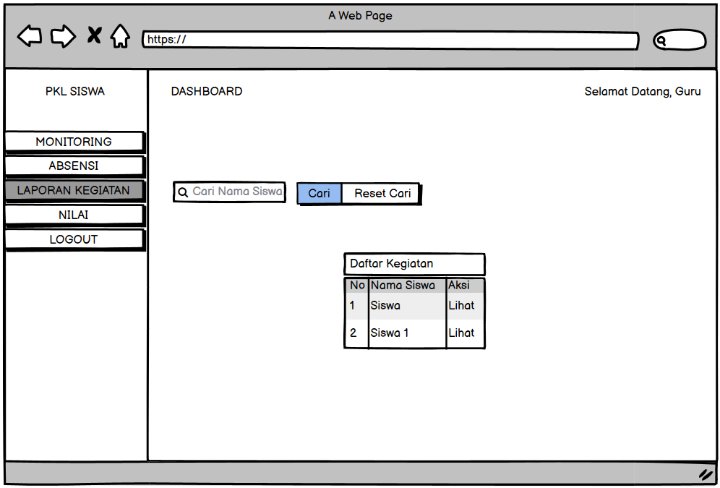
Gambar 3.23 Halaman lihat laporan
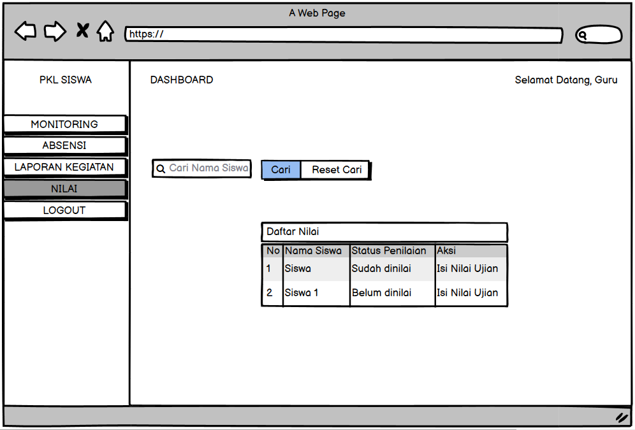
Gambar 3.24 Halaman isi nilai siswa
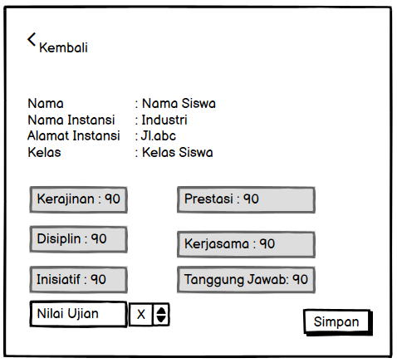
Gambar 3.25 Halaman isi nilai siswa

Perusahaan
Gambar 3.26 Halaman login perusahaan
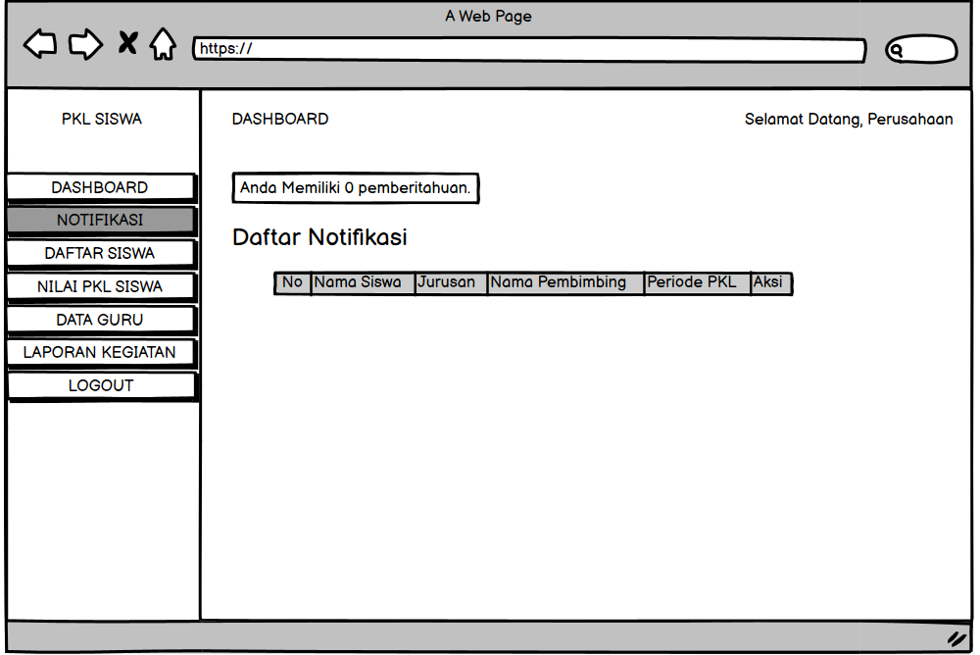
Gambar 3.27 Halaman validasi
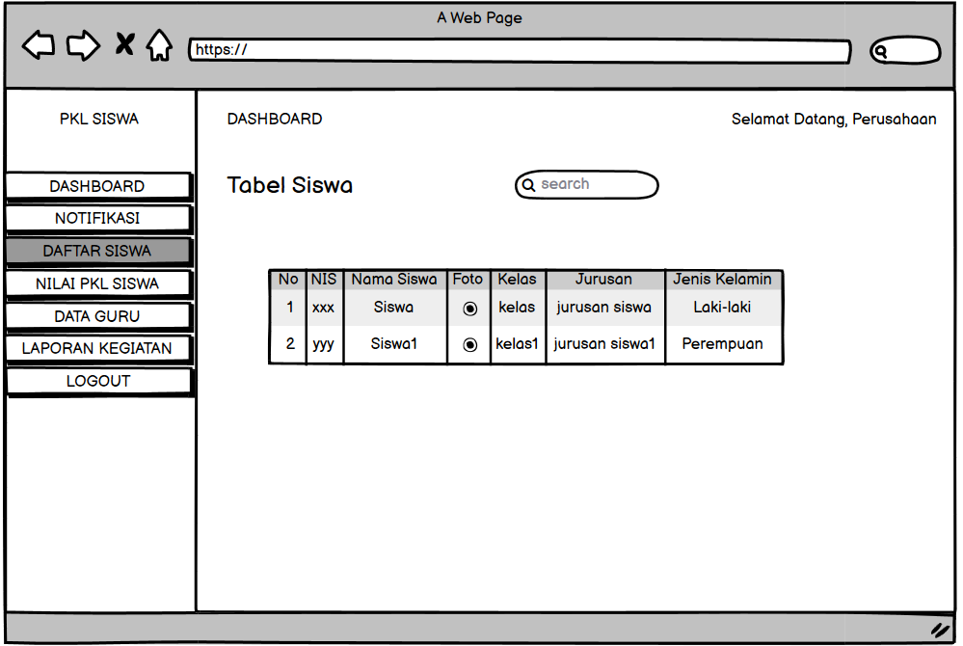
Gambar 3.28 Halaman lihat siswa
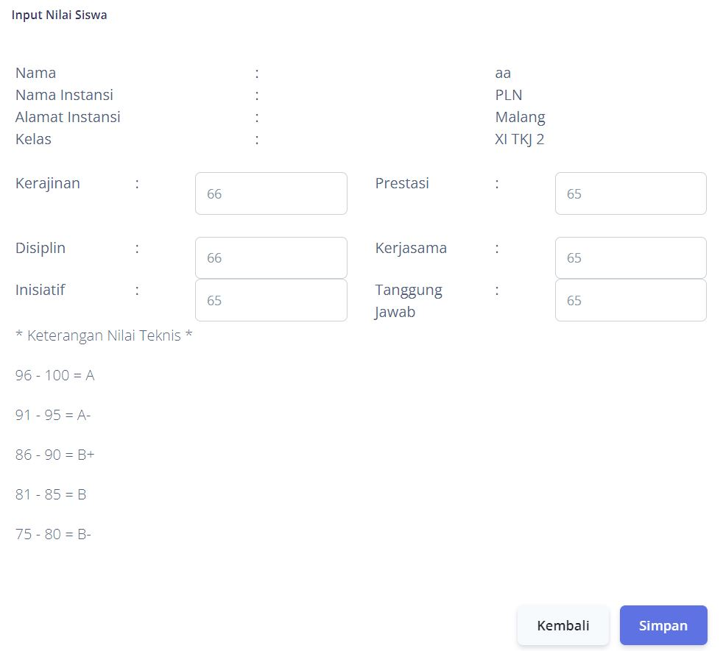
Gambar 3.29 Halaman input nilai

